EE432 Digital Signal Processing

Matlab Project Report

20150651 장강욱

(a)

I) Analog Type 2 Chebyshev LPF Prototype

디지털로 필터를 설계하기에 앞서, 먼저 아날로그 필터를 주어진 사양과 함께 설계하였다. 아래는 프로젝트에서 주어진 사양을 반영한 코드이다.

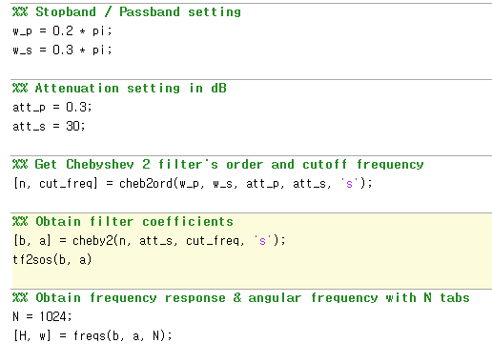

cheb2ord 함수로 필터의 차수와 차단 주파수를 구한 다음, 이것을 cheby2 함수를 통해 아날로그 필터 계수, b와 a를 구한다. 중간의 tf2sos는 계수를 행렬화 시키는 메소드이다. 주파수 응답은 1024개 탭까지만 계산하였다. freqs 메소드로 아날로그 필터의 주파수 응답을 구할 수 있다. 아래는 Chebyshev Type 2 아날로그 LPF 필터의 로그 스케일 크기, 선형 스케일 크기, 군지연과, 영점-극점 그래프를 Plot한 결과이다. 각 그래프의 위에 어떤 그래프를 그린 것인지 항목이 명시되어 있다.

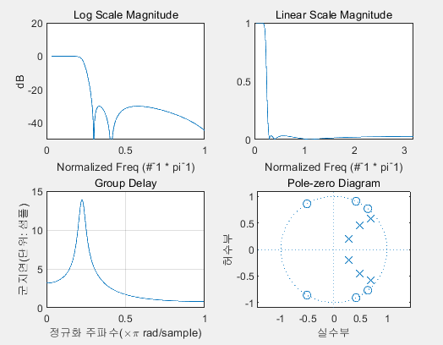

II) Digital Type 2 Chebyshev LPF with Impulse Invariance Method

(a)의 I)에서 설계한 프로토타입 필터를 바탕으로, Impulse Invariance 방법을 통해 디지털 필터로 바꾸어보자. 이것에 필요한 메소드는 impinvar이며, 아래는 이것이 반영된 코드이다.

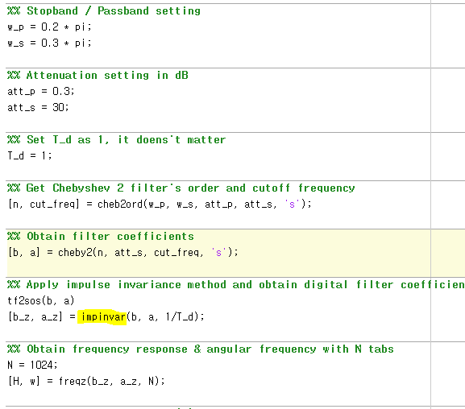

impinvar 메소드를 쓰면서 아날로그 필터 계수는 디지털 필터로 바뀌고, 이에 따라 디지털 필터 계수의 주파수 응답을 구하기 위해서 freqs가 아닌 freqz 함수를 썼다. 아래는 Impulse Invariance 방법을 쓴 Chebyshev Type 2 디지털 LPF 필터의 로그 스케일 크기, 선형 스케일 크기, 군지연과, 영점-극점 그래프를 Plot한 결과이다. 각 그래프의 위에 어떤 그래프를 그린 것인지 항목이 명시되어 있다.

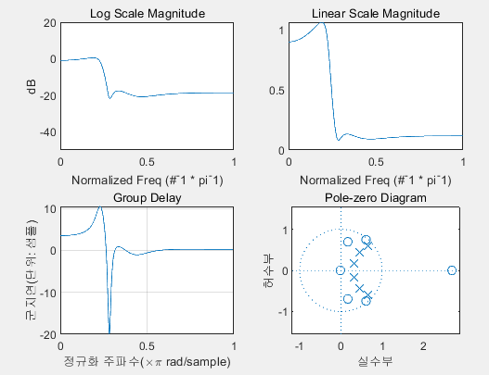

III) Digital Type 2 Chebyshev LPF with Bilinear Transformation Method

(a)의 I)에서 설계한 프로토타입 필터를 바탕으로, Bilinear Transformation 방법을 통해 디지털 필터로 바꾸어보자. 이것에 필요한 메소드는 bilinear이며, 아래는 이것이 반영된 코드이다.

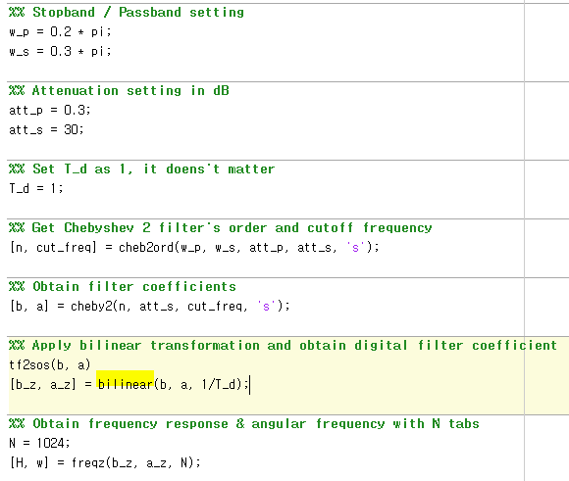

bilinear 메소드를 쓰면서 아날로그 필터 계수는 디지털 필터로 바뀌고, 이에 따라 디지털 필터 계수의 주파수 응답을 구하기 위해서 freqs가 아닌 freqz 함수를 썼다. 아래는 Bilinear Transformation 방법을 쓴 Chebyshev Type 2 디지털 LPF 필터의 로그 스케일 크기, 선형 스케일 크기, 군지연과, 영점-극점 그래프를 Plot한 결과이다. 각 그래프의 위에 어떤 그래프를 그린 것인지 항목이 명시되어 있다.

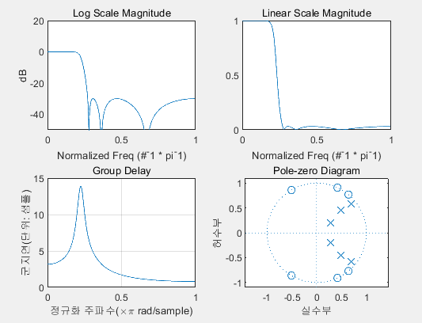

IV) Comparison between Impulse Invariance and Bilinear Transformation

가장 눈에 띠는 것은 결과 그래프이다. 로그 스케일에서 본 크기를 통해, Bilinear Transformation이 Impulse Invariance보다 더 주어진 감쇠와 대역조건을 잘 만족함을 알 수 있다. 군지연 또한 Bilinear Transformation이 통상적인 2형 Chebyshev LPF의 형태로, 천이 주파수 부근에 위로 향하는 피크를 가지고 있다. 이는 아날로그 2형 Chebyshev LPF와 같은 형태이다. 그러나 Impulse Invariance는 천이 주파수 부근에 음의 피크를 가짐을 확인할 수 있다.

이 두 방법의 가장 큰 차이점 중 하나는 바로 Ailasing(위신호) 현상의 유무이다. Impulse Invariance 방법의 경우, 다소 큰 샘플링 주파수를 잡게 되면 위신호 현상이 발생한다. 실제로 Impulse Invariance의 로그스케일 그래프를 보면, 저지대역 부근이 Bilinear Transformation 방법을 쓴 디지털 필터나 아날로그 필터에 비해 많이 Smoothing 됨을 알 수 있다. 위신호 현상이 일어나면, 신호 크기가 피크 값에 비해 작아도 작은 요소끼리의 합으로 인해 작은 요소 중 크기가 큰 쪽으로 Prominent한 가합이 일어나므로, 로그 스케일의 크기가 Smoothing될 수 있다. 예를 들어, 1에 비해 10^-3과 10^-6은 분명 작은 값이지만, 이들의 합은 10^-3으로, 작은 요소 중 더 큰 쪽으로 우세한 가합이 일어남을 확인할 수 있다. 선형 스케일에서는 이러한 가합이라도 어쨌든 피크 값보다는 매우 작기 때문에 드러나기 어렵지만, 로그 스케일에서는 이것이 Smoothing의 형태로 매우 민감하게 드러난다.

이러한 위신호 현상을 없애기 위해서는 샘플링 주파수를 크게 하여, 최대한 신호와 다음 주기의 신호가 멀리 떨어지도록 해야 한다. 이러한 위신호 현상을 일어남에도 Impulse Invariance 방법이 쓰이는 까닭은 선형 위상 주파수를 가지기 때문이다. II)의 군지연 그래프에서 천이 대역을 제외한 저지대역과 통과대역이 상수 군지연을 가짐을 확인할 수 있다. 그러나 Bilinear Transformation에 대해서는 이러한 선형 위상을 가지지 않는다.

(b)

I) Transforming Digital Type 2 Chebyshev LPF with Impulse Invariance to HPF using Frequency Transformation

(a)의 II)에서 설계한 필터를 바탕으로, Frequency Transformation 방법을 통해 Chebyshev Type 2 LPF를 HPF로 변환시켜 보았다. 이 과정에서 필요한 메소드는 iirlp2hp이며, 아래는 이것이 반영된 코드이다.

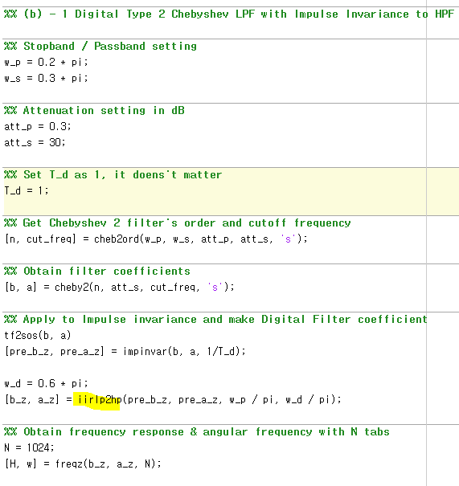

w_d는 프로젝트에서 제시한 고역통과필터의 통과대역 주파수이다. 이를 iirlp2hp 메소드에 대입하였고, 그것을 바탕으로 얻은 필터 계수로 주파수 응답을 구하였다. 아래는 Impulse Invariance 방법을 쓴 Chebyshev Type 2 디지털 LPF 필터에 Frquency Transformation 메소드를 적용하여 HPF로 만든 신호의 로그 스케일 크기, 선형 스케일 크기, 군지연과, 영점-극점 그래프를 Plot한 결과이다. 각 그래프의 위에 어떤 그래프를 그린 것인지 항목이 명시되어 있다.

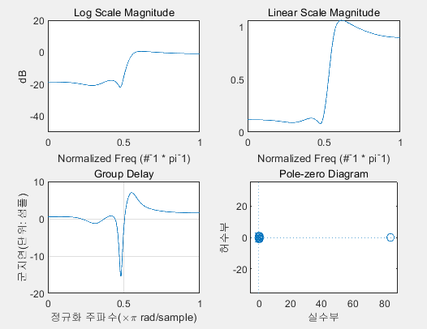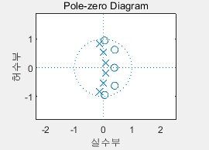

영점-극점 그래프의 경우 하나의 zero가 매우 튀어, 이를 단위 원 부근으로 확대한 그래프를 추가로 첨부하였다. LPF가 아닌 HPF라는 점만 제외하면, 대체적으로 (a)의 II)에 제시된 그래프와 형태가 흡사하다.

I) Transforming Digital Type 2 Chebyshev LPF with Bilinear Transformation to HPF using Frequency Transformation

(a)의 III)에서 설계한 필터를 바탕으로, Frequency Transformation 방법을 통해 Chebyshev Type 2 LPF를 HPF로 변환시켜 보았다. 이 과정에서 필요한 메소드는 iirlp2hp이며, 아래는 이것이 반영된 코드이다.

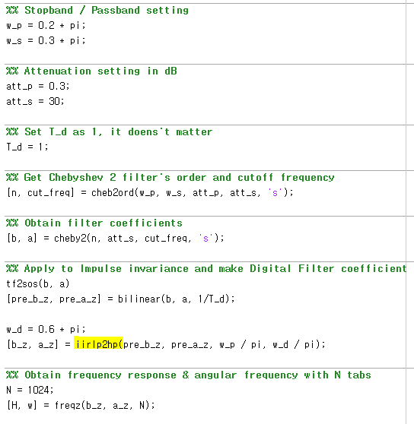

w_d는 프로젝트에서 제시한 고역통과필터의 통과대역 주파수이다. 이를 iirlp2hp 메소드에 대입하였고, 그것을 바탕으로 얻은 필터 계수로 주파수 응답을 구하였다. 아래는 Bilinear Transformation 방법을 쓴 Chebyshev Type 2 디지털 LPF 필터에 Frquency Transformation 메소드를 적용하여 HPF로 만든 신호의 로그 스케일 크기, 선형 스케일 크기, 군지연과, 영점-극점 그래프를 Plot한 결과이다. 각 그래프의 위에 어떤 그래프를 그린 것인지 항목이 명시되어 있다.

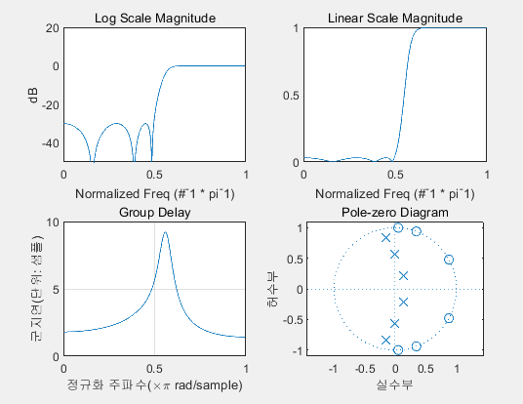

(b)의 II)와 III)의 그래프들로부터, (a)의 IV)에서 의논한 사항들이 필터가 Frquency Transformation을 거쳐 HPF가 되어도 똑같이 유지됨을 확인할 수 있다.

(c)

I) Design a linear-phase FIR LPFs using Rectangular window

FIR 필터를 설계하기 위해서는, 어떤 창함수를 쓸 것인지, 어느 주파수를 통과대역 주파수를 정할 것인지, FIR 필터의 차수(이산시간 축 상에서의 Tab 개수)를 결정해야 한다. 본 프로젝트에서는 주어진 감쇠조건을 만족하는 128차 Rectangular 창함수를 이용한 필터를 이용했으며, 이는 경험적으로 얻어진 것임을 명시한다. 통과대역 주파수는 프로젝트에서 주어진 저지대역 주파수와 통과대역 주파수의 절반으로 하였다. 아래는 이 사항들이 반영된 코드이다.

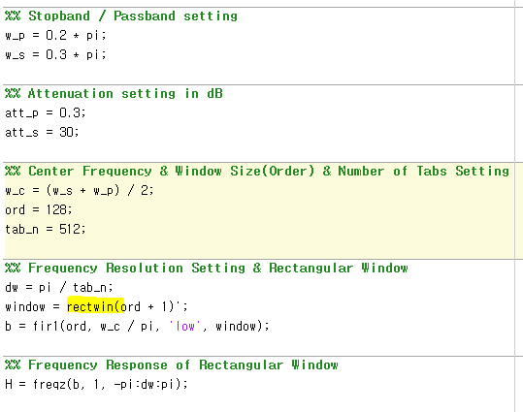

Rectangular 창함수를 위해 rectwin 메소드를 사용했다. 이 때 창함수의 크기(size)는 차수와 같으며, 함수의 인자로 1을 더해주는 것은 내장함수의 특징 때문일 뿐 실제 창함수의 크기와는 관계없다. 또한 fir1 메소드를 통해 Rectangular 창함수의 필터 계수들을 구했으며, 이를 freqz 메소드의 입력으로 하여 주파수 응답을 구하였다. fir1 메소드의 입력으로는 FIR의 차수(ord), 정규화 된 통과대역 주파수(w_c), LPF임을 명시적으로 나타내주는 문자열, 그리고 벡터 형태로 나타난 창함수의 크기 성분이다. 아래는 Rectangluar 창함수를 통해 만든 선형 위상 FIR LPF 신호의 로그 스케일 크기, 선형 스케일 크기, 군지연과, 영점-극점, 필터 계수 그래프를 Plot한 결과이다. 각 그래프의 위에 어떤 그래프를 그린 것인지 항목이 명시되어 있다.

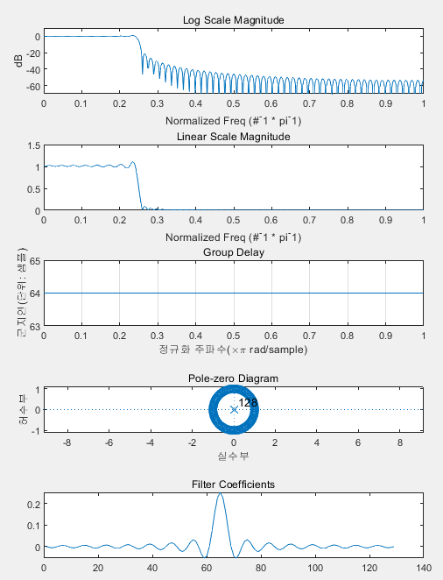

128차 FIR이므로 군지연이 128의 절반인 64로 나타났으며, 영점-극점 그래프에서도 128개 Tab의 영향으로 원점에 128차 영점이 있음을 확인할 수 있다. 또한 선형 크기 성분에서 통과대역 주파수 부근에 ripple이 생김을 확인할 수 있다.

II) Design a linear-phase FIR LPFs using Hamming window

이 단계에서는 주어진 감쇠조건을 만족하는 128차 Hamming 창함수를 이용한 필터를 이용했으며, 이는 경험적으로 얻어진 것임을 명시한다. 통과대역 주파수는 프로젝트에서 주어진 저지대역 주파수와 통과대역 주파수의 절반으로 하였다. 아래는 이 사항들이 반영된 코드이다.

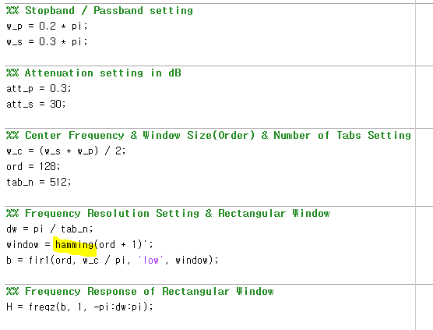

Hamming 창함수를 위해 hamming 메소드를 사용했다. 나머지 사항은 (c)의 I)과 같다. 아래는 Hamming 창함수를 통해 만든 선형 위상 FIR LPF 신호의 로그 스케일 크기, 선형 스케일 크기, 군지연과, 영점-극점, 필터 계수 그래프를 Plot한 결과이다. 각 그래프의 위에 어떤 그래프를 그린 것인지 항목이 명시되어 있다.

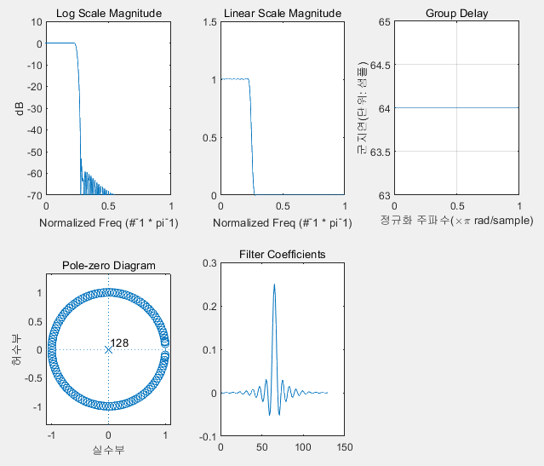

128차 FIR이므로 군지연이 128의 절반인 64로 나타났으며, 영점-극점 그래프에서도 128개 Tab의 영향으로 원점에 128차 영점이 있음을 확인할 수 있다. 또한 선형 크기 성분에서 통과대역 주파수 부근에 ripple이 생기지 않음을 확인할 수 있다.

IV) Comparison between Rectangular Window and Hamming Window

앞선 II)와 III)에서 같은 차수로 FIR을 설계했기 때문에 군지연이나 원점에서의 영점의 차수는 모두 같게 나왔다. 그러나 가장 큰 차이는 바로 통과대역 주파수에서의 Ripple이다. Rectangular 창함수에서는 Ripple이 보였으나, Hamming 창함수에서는 그렇지 않았다.

Hamming 창함수는 넓은 주엽(Main Lobe)를 가지만, 감쇠(Roll-off)가 큰 부엽(Side Lobe)를 가진다. 또한 Rectangular 창함수를 쓴 것보다 스펙트럽의 차이가 더 작다. 통과대역 주파수 부근에 어느 정도의 불연속함을 가진다. 창함수의 목적마다 다르겠지만, Hamming Window가 대체적으로 적절한 창함수로 알려져 있다.